ZÁPIS Č.8 ZE SCHŮZKY ŠKOLNÍHO PARLAMENTU
ZE DNE: 29. 4. 2024

ÚČAST: PŘÍTOMNI ZÁSTUPCI VŠECH TŘÍD

PROGRAM:

1.. VYHODNOCENÍ PROJEKTOVÝCH DNŮ V MĚSÍCI DUBNU
2. ŠKOLNÍ AKCE V MĚSÍCI KVĚTNU
3. VÝZNAMNÉ DNY V MĚSÍCI KVĚTNU
4. ÚKOLY

- VYHODNOCENÍ PROJEKTOVÝCH DNŮ V MĚSÍCI DUBNU

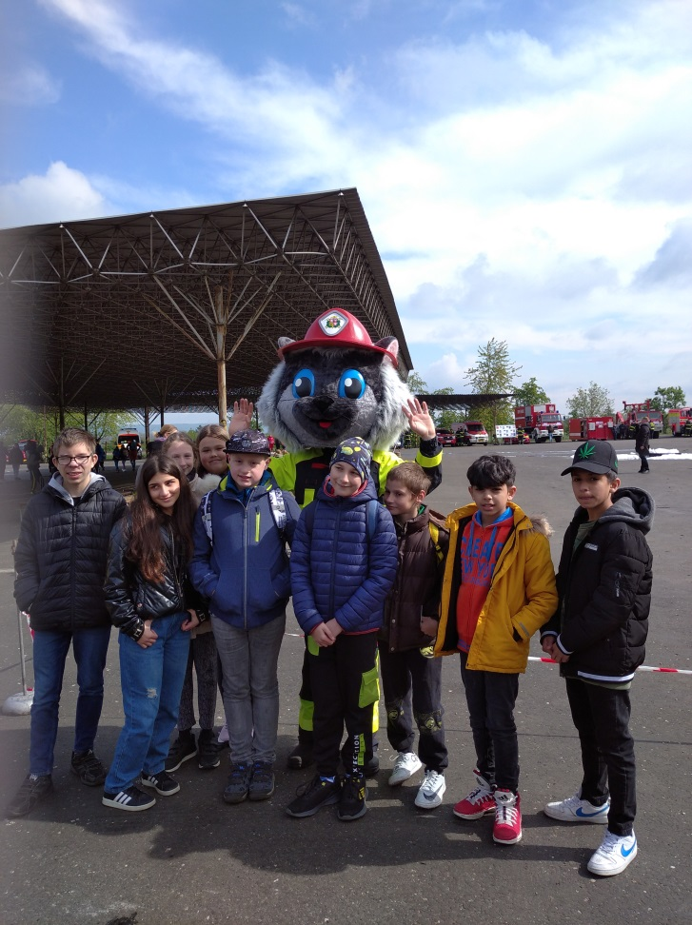
- VE ČTVRTEK 18. DUBNA SE USKUTEČNIL DEN BEZPEČNOSTI. DĚTI SE ZDE SEZNÁMILY S PRACÍ POLICIE ČR, HASIČSKÉHO ZÁCHRANNÉHO SBORU A ZDRAVOTNICKÉ ZÁCHRANNÉ SLUŽBY. TENTO PROJEKTOVÝ DEN SE ŽÁKŮM VELICE LÍBIL.

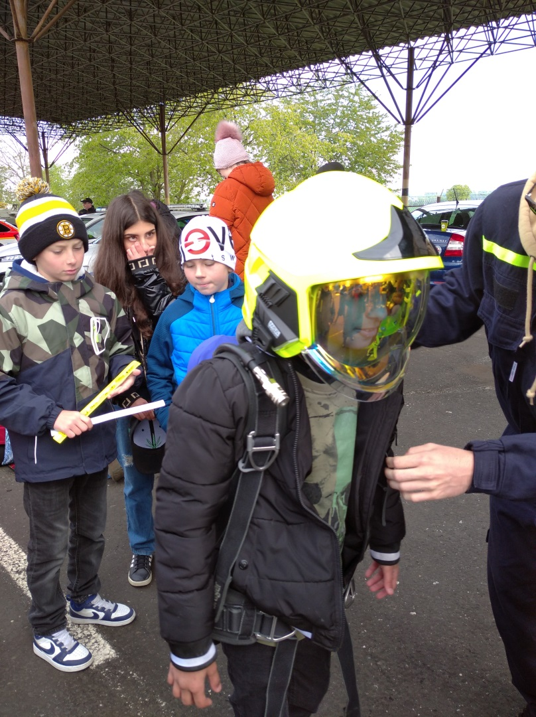

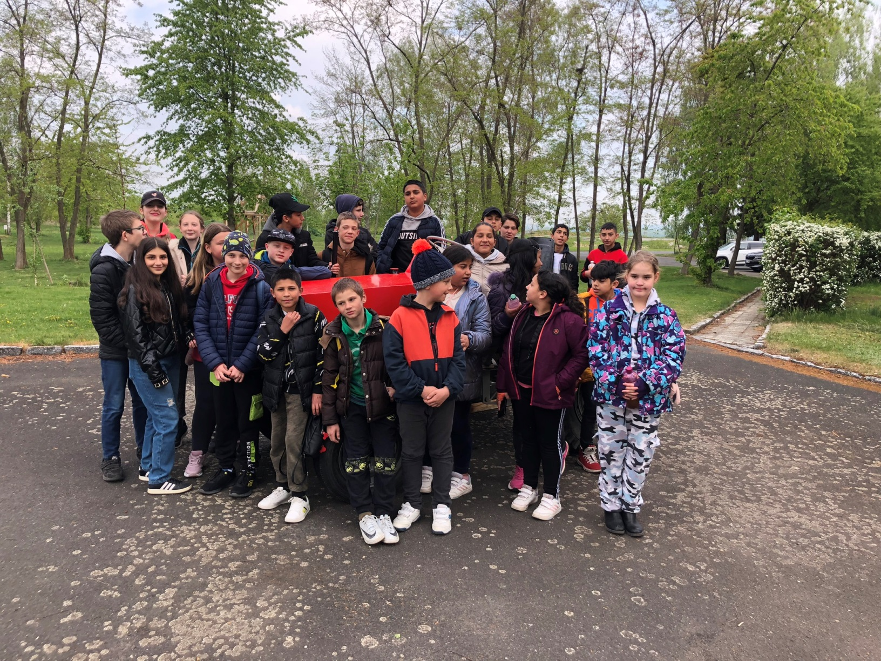

PROTIDROGOVÝ VLAK SE KONAL 5. DUBNA 2024 A ZÚČATNILI SE ŽÁCI 8. A 9. ROČNÍKU. VLAK SE ŠESTI MULTIMEDIÁLNÍMI VAGÓNY PŘIBLÍŽIL ŽÁKŮM NEBEZPEČÍ UŽÍVÁNÍ DROG A JINÝCH NÁVYKOVÝCH LÁTEK.

30. DUBNA NÁS ČEKÁ CVIČENÍ V PŘÍRODĚ SPOJENÉ S OPÉKÁNÍM VUŘTŮ.

- ŠKOLNÍ AKCE V MĚSÍCI KVĚTNU

- PROJEKTOVÝ DEN „ ZDRAVÍ NÁS BAVÍ“
- PROJEKTOVÝ DEN „O CESTĚ VODNÍ KAPKY“
- SPOLEČNĚ VYRÁBÍME PŘÁNÍČKA KE DNI MATEK, KTERÉ PŘEDÁME BABIČKÁM V DOMOVĚ VE FILIPOVĚ, KDE MÁME VYSTOUPENÍ

3. VÝZNAMNÉ DNY V MĚSÍCI KVĚTNU
1. KVĚTNA JE PRVNÍ MÁJ, KTERÝ JE CHÁPÁN JAKO SVÁTEK ZAMILOVANÝCH A CELÝ KVĚTEN JAKO MĚSÍC LÁSKY. V TENTO DEN SE KONAJÍ STUDENTSKÁ SETKÁNÍ NEBOLI MAJÁLES.

8. KVĚTNA 1945 Z HISTORICKÉHO HLEDISKA JE VELKÝM DNEM PRO CELOU EVROPU, PROTOŽE SE JEDNALO O POSLEDNÍ DEN 2. SVĚTOVÉ VÁLKY.

4. ÚKOLY
PŘEDAT SPOLUŽÁKŮM INFORMACE ZE ZASEDÁNÍ ŠKOLNÍHO PARLAMENTU

